机械工程实习实训中心
机械工程实习实训中心是河北科技师范学院的综合性实习实训基地，每年承担全校8个专业800人次学生的金工实习和数控实习，全年可开展实习并提供相关创新设计活动的制造、加工任务。中心建筑面积1500平方米，拥有设备50余台，其中较为先进的数控车床7台、立式加工中心2台、数控滚齿机1台、电火花切割及成型机4台，此外还拥有大量的普通车床、铣床、刨床等机械加工和实训设备，中心的固定资产总价值500余万元。目前，中心拥有12名实习实训教师，50%拥有大专以上学历，能够很好地完成各类数控加工、机械加工、焊接、装配等实习实训的教学与指导任务。中心成立至今，取得了良好的教学效果，在中心加工、制造的学生创新设计作品先后获得国家级三等奖1项、河北省一等奖7项，中心为我校各工科专业提供了良好的创新、实践、实训平台。
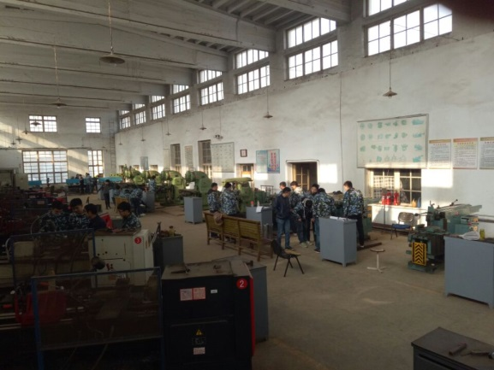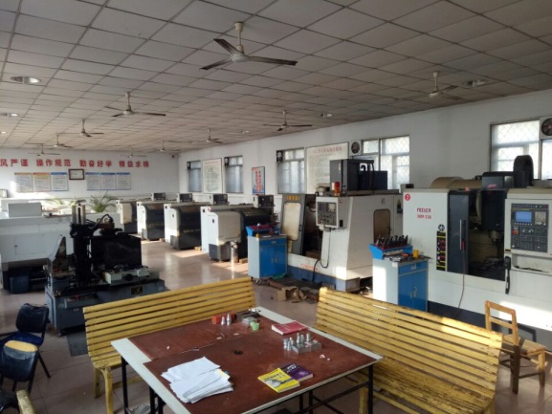
机加车间 数控车间

